FORMAT LAPORAN PAKTIKUM DASAR PEMROGRAMAN
Percobaan 2 – Studi Kasus 1 – Pemilihan Dasar
- Bukti Percobaan :
  - Code program
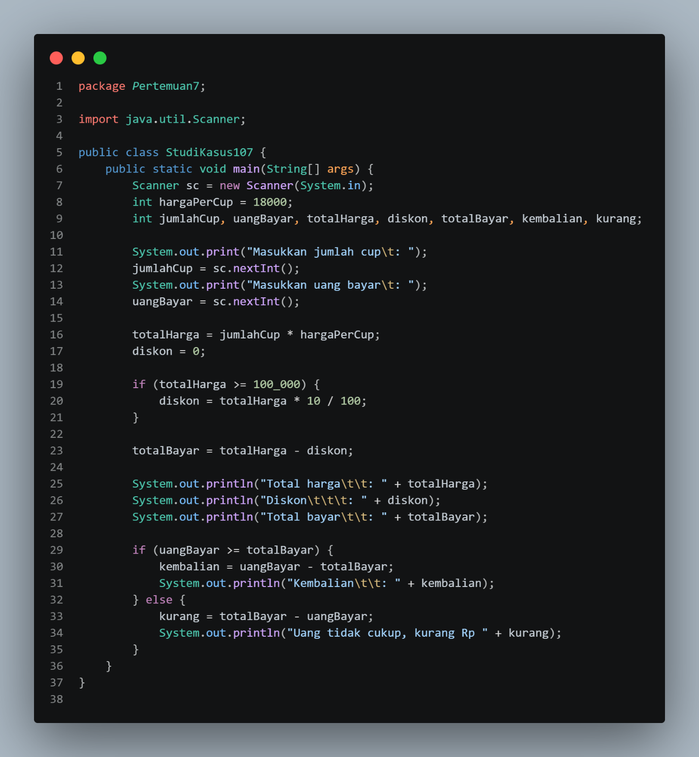
  - Hasil running
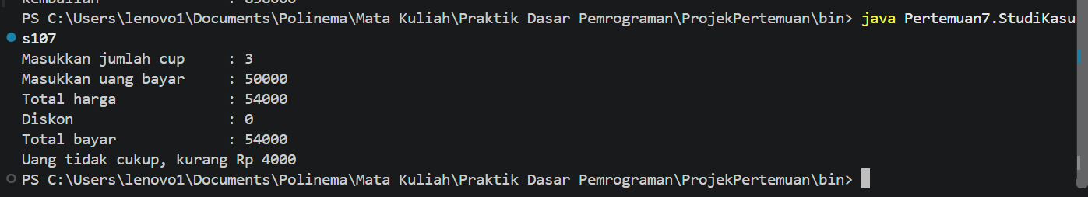
- Bukti Percobaan :
  - Code Program
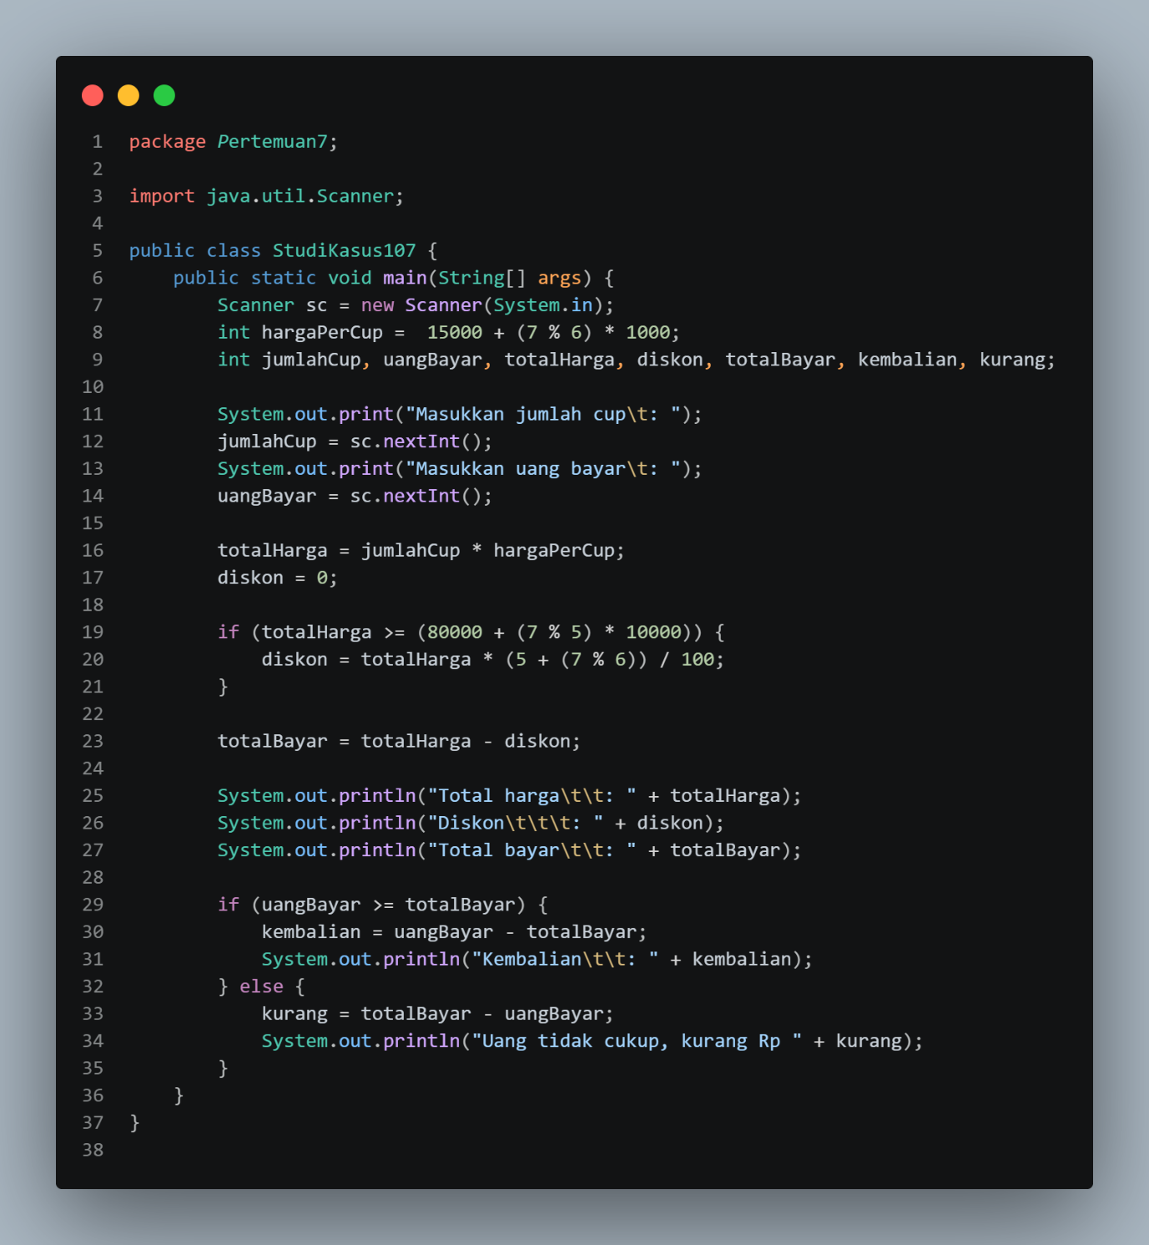
  - Hasil running
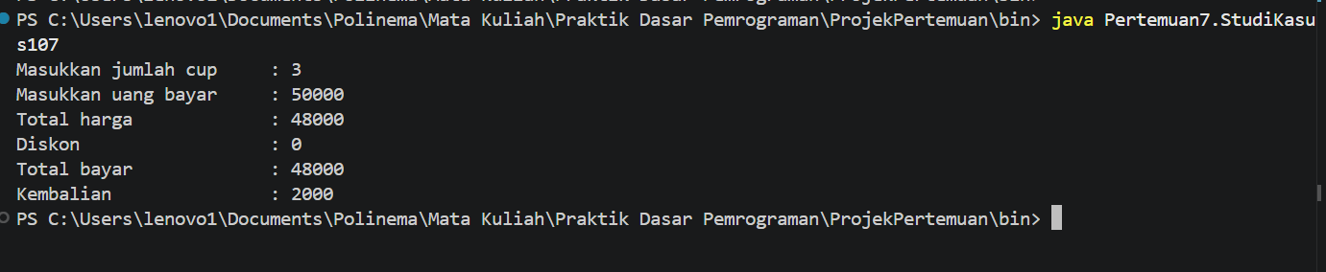

Percobaan 3 – Studi Kasus 2 – Pemilihan Bersarang
Bukti Percobaan :
- code program
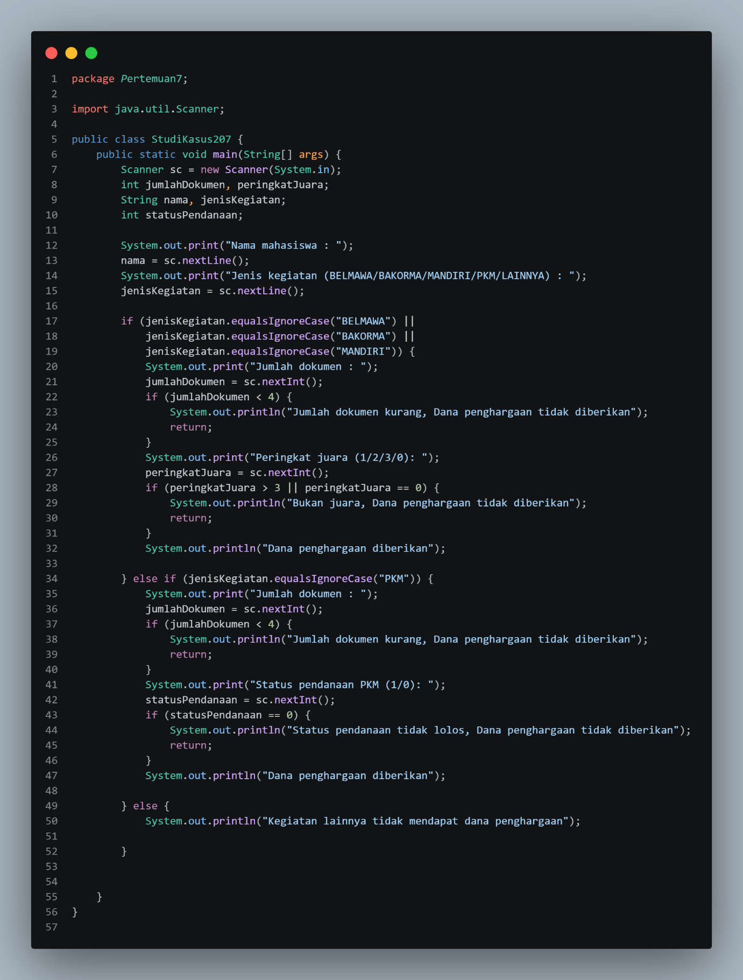
- Hasil running :

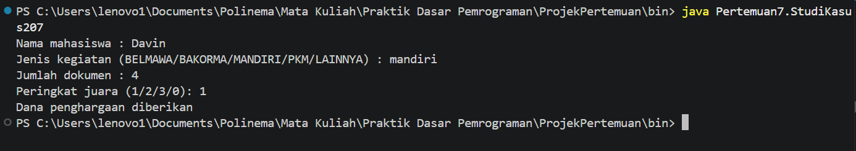

Percobaan 4 - Uji Silang Program Teman
- Code program
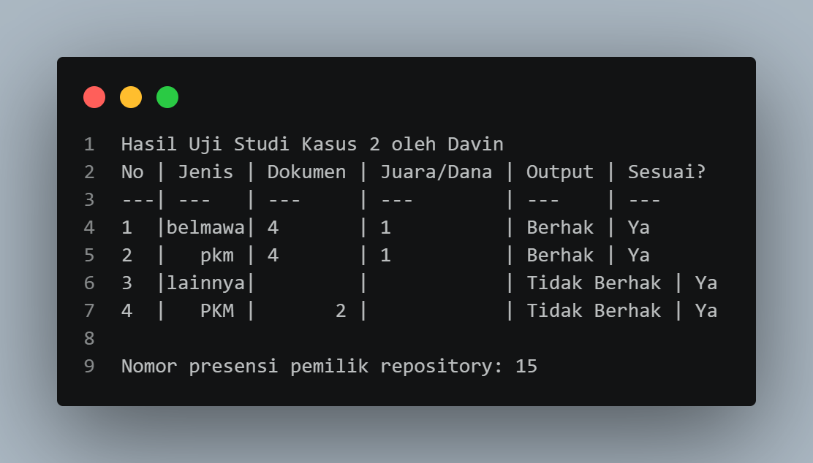
- Preview
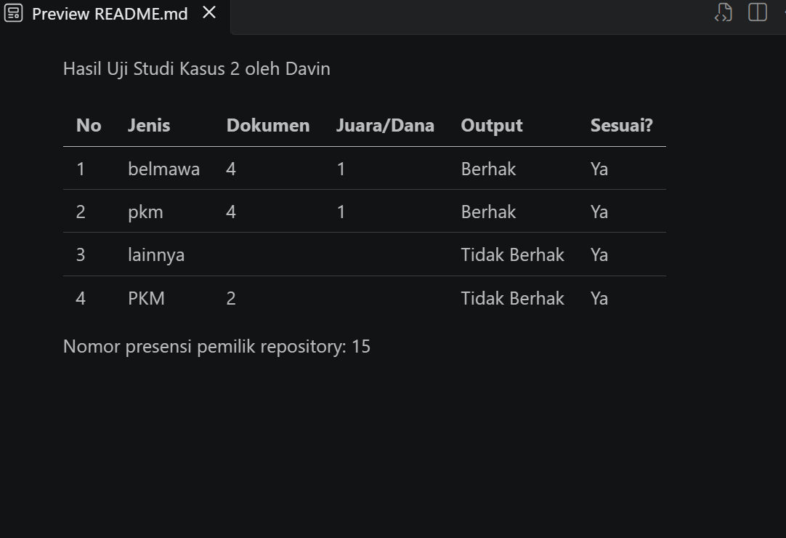
- Hasil running
